İŞİN ADI: | KRONEYE KABLO BAĞLANTISI YAPIMI |  |  |  |  |  | İŞ NO: 2
AMAÇ: Kepkep aleti ile kroneye telefon kablosunun çakılmasının öğrenilerek ölçü aleti ile sağlamlığının test edilmesi.

GİRİŞ: Krone her bir yatay sırasına on adet perin girilebildiği bir montaj ve dağıtım birimidir. Bu yatay sıradan gerektiği kadar kullanılır. Örneğin, 100 adet abone için on sıralı krone kullanmak gerekir. Perler özel bir aletle(krone bıçağı, krone pensesi) krone yuvalarına “çakılır” veya gerektiğinde sökülür.

İŞLEM BASAMAKLARI:

- Aşağıda terminal irtibatlama aleti olan kepkep ve telefon abonelerinin hat bağlantısının yapıldığı krone aleti görülmektedir.

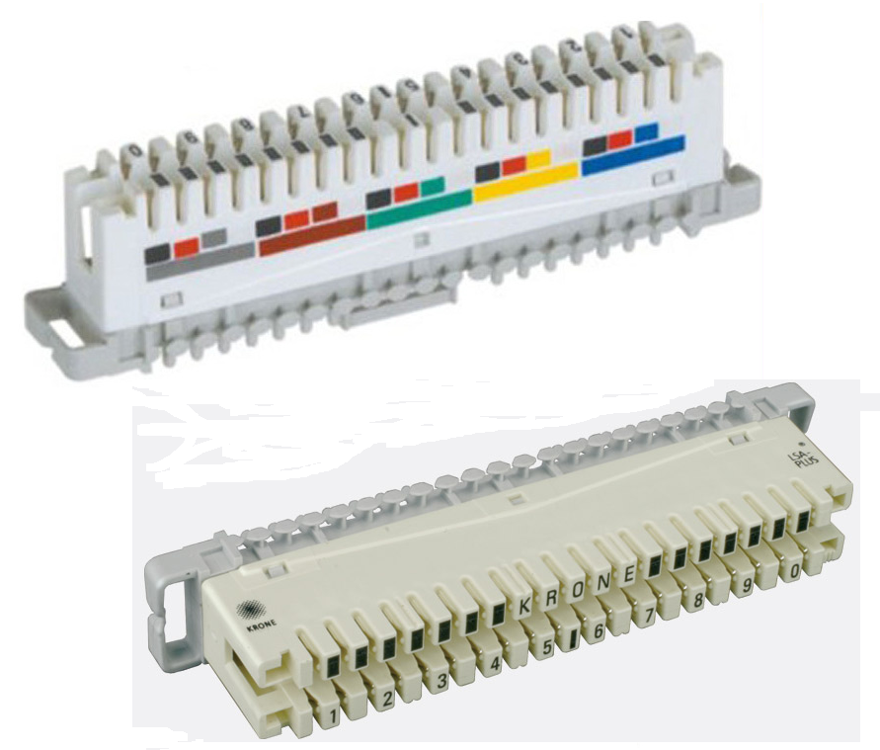

- Krone üzerinde 4’ lü şekilde 5 grup renk düzenlemesi mevcuttur. Bu renk düzenlemesi ile abonelere giden kabloların ayırt edilebilmesi amaçlanmıştır. Aşağıdaki tabloyu ve şekli defterinize çiziniz.

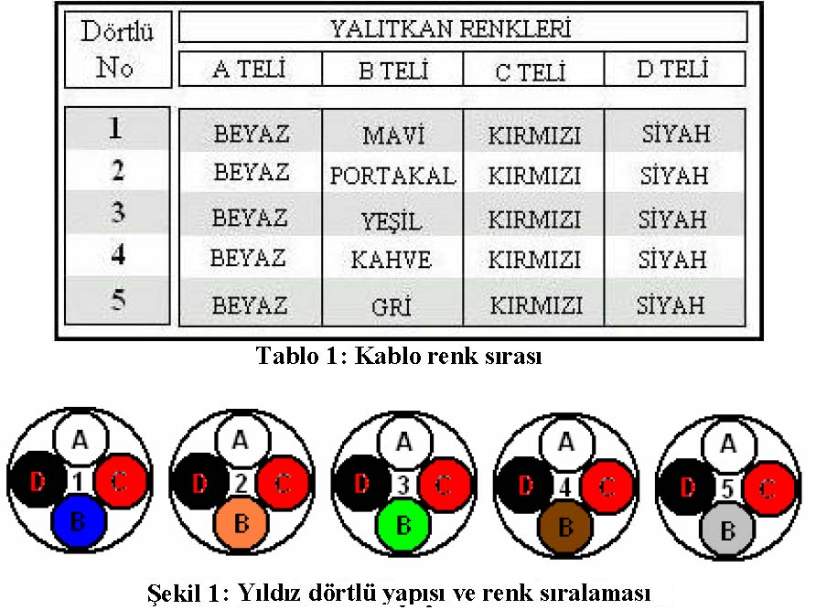
Sınıf: |  | Zaman | Teknoloji | İş Alışkanlığı | İşlem Basamakları | Toplam
No: |  | % 20 | % 40 | % 20 | % 20 | Yazı |  | Rakam
Ad:
Soyad:

İŞİN ADI: | KRONEYE KABLO BAĞLANTISI YAPIMI | İŞ NO: 2
- Yıldız dörtlü renk yapısına uygun olarak telefon tellerini 10 adet aboneye bağlantısı yapılacak şekilde ayarlayınız.

- Telefon tellerini kronede bulunan boşluklara yalıtkanını soymadan yerleştiriniz.

- Bağlantısı yapılacak olan abonenin yerine kepkep bıçağı ile bastırılarak tellerin yerleştiğinden emin olunuz.

- Ölçü aletinizi sağlamlık kontrol kademesine alarak bağlantıları test ediniz.

